Ovládání databáze MySQL z příkazového řádku

- Přihlaste se k databázi MySQL jako uživatel root (bez hesla).
C:\xampp\mysql\bin>mysql -u root -p
- Zobrazte si seznam všech databází na MySQL serveru.
mysql> show databases;
- Otevřete databázi rozvrh.
mysql> use rozvrh;
- Zjistěte název aktuální databáze.
mysql>select database();
- Zobrazte si seznam tabulek v této databázi.
mysql> show tables;
- Zobrazte si seznam polí tabulky studenti.
mysql> SHOW COLUMNS FROM studenti;
- Vypište všechny záznamy z tabulky studenti.
mysql> select * from studenti;
- Vytvořte novou databázi nazvanou it3p.
mysql> create database it3p;
- Otevřete databázi it3p.
mysql> use it3p;
- Vytvořte v databázi tabulku zaci, která bude obsahovat tato pole:
mysql> create table zaci (
-> id int primary key auto_increment not null,
-> jmeno varchar(20) not null,
-> narozeni date,
-> prumer decimal(3,2),
-> absence int(3) default 0
-> );

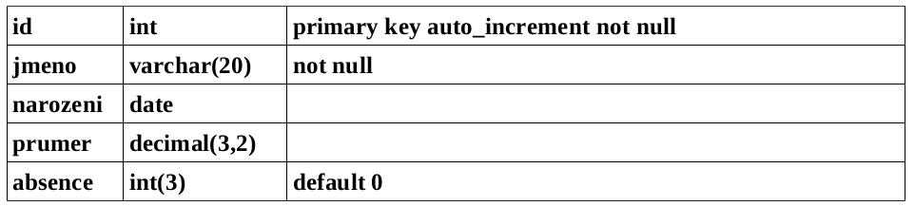
- Do tabulky vložte pokusný záznam žáka:
Filip, nar. 4. 4. 1994, průměr 2,14, 45 hod. absence
mysql> insert into zaci (jmeno, narozeni, absence, prumer)
-> values('Filip','1994-04-04',45,2.14);
- Do struktury tabulky přidejte dva nové sloupce (sloupec pohlavi bude přidán na konec tabulky, sloupec poznamka za pole narozeni):
mysql> alter table zaci add column pohlavi enum('M','F') default 'M';
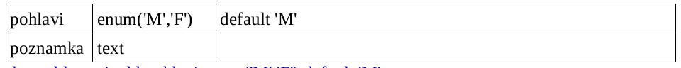
mysql> mysql> alter table zaci add column poznamka text;
- Změňte název pole poznamka na fotka a jeho typ na blob.
mysql> alter table zaci change poznamka fotka blob;
- Změňte vlastnosti pole fotka na blob not null.
mysql> ALTER TABLE zaci MODIFY fotka blob NOT NULL;
- Odstraňte pole fotka ze struktury tabulky.
mysql> ALTER TABLE zaci DROP fotka;
- Přidejte do tabulky zaci index jmeno pro indexování podle jmen žáků.

- Přidejte do tabulky zaci index prumer pro indexování podle průměrného prospěchu.

- Zobrazte si všechny indexy v tabulce zaci.

- Přidejte do tabulky ještě 3 záznamy (2 dívky, 1 chlapce).

- Aktualizujte záznamy všech dívek tak, aby měly průměr 1,5.

- Aktualizujte záznamy všech chlapců tak, aby se jim absence zvýšila o 10 hodin.

- Vymažte všechny záznamy, jejichž průměr je vyšší než 1,5 a absence vyšší než 50 hodin.

- Přejmenujte tabulku z zaci na studenti.

- Odstraňte z tabulky studenti všechny záznamy.

- Odstraňte tabulku studenti z databáze.

- Odstraňte celou databázi it4.

